ЗАДУМАЙСЯ
По официальной статистике ежегодно в Российской федерации от употребления спайс умирает 800 – 900 человек (реальная цифра отличается от официальной в десят- ки раз).
30% - молодые люди в возрасте 14 – 16 лет.
В 2014 в России начались массовые отравления спайсами: за сентябрь –октябрь погибли 25 человек и пострадали более 820 человек.
В Тульской области от упот- ребления спайсов погибли 2 челове- ка
МАОУ «Ишимская школа – интернат»

Мы можем выбрать, что делать. Мы свободны в своем выборе. Но нужно помнить: по- следствия этого выбора уже не будут от нас зависеть.
Стивен Р. Кови

В итоге мы самостоятельно формируем и жизнь, и самих себя. Это бесконечный процесс вплоть до смерти. И ответственность за наш выбор полностью ложится на нас.

Элеонора Рузвельт.
г.Ишим
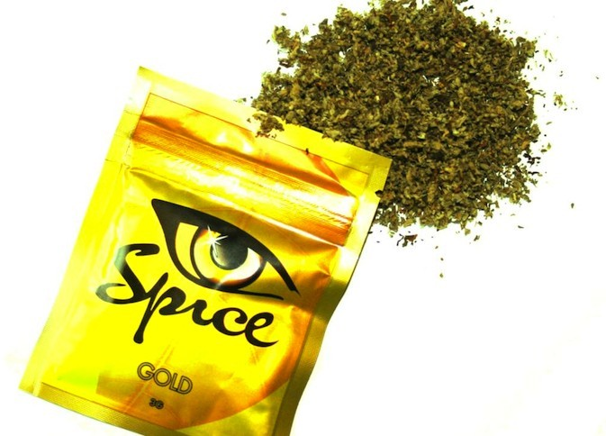Спайс (от англ. «spice» — спе-
ция, пряность)
– разновид- ность травя- ной куритель- ной смеси, в состав кото-
рой входят синтетические ве- щества, энтеогены (растения, в состав которых входят вещест- ва психотропного действия) и обыкновенные травы.

“Я верю, что основной выбор человека — это выбор между жизнью и смертью. Каждый поступок предполагает этот выбор.”
Э. Фромм
Вред курительных смесей
Курение спайса не оставляет в теле человека практически ни одного органа, который бы оказался незатронутым дей- ствием химических и опас- ных растительных веществ.
- ервый удар берет на себя печень – главный «фильтр» ор- ганизма. Клетки печени под- вергаются мощному воздейст- вию отравляющих компонен- тов спайса. Часть вредных ве- ществ нейтрализуется пече- ночными клетками и некото- рые из них погибают, другая часть – разносится с током крови по организму.
- Наиболее выраженный вред спайса на организм – пораже- ние головного мозга. Курение состава приводит к резкому спазму (сужению) мозговых со- судов – это происходит реф- лекторно с целью снизить по- ступление отравляющих ве- ществ в ткань мозга. Сужение сосудов влечет за собой кисло- родное голодание, снижение жизнеспособности клеток моз- га и их гибель.

- Почки: выводя остатки ядовитых веществ с мочой, повреждается паренхима по- чек, формируется их склероз (замещение соединительной тканью).
- Половые органы: типич- ным осложнением употребле- ния курительных смесей яв- ляется угасание либидо и снижение потенции.
- Изменение психического состояния: осложнения в ви- де психозов с двигательным возбуждением, галлюцина- циями и опасными действия- ми нередко приводят к тра- гическим последствиям.

